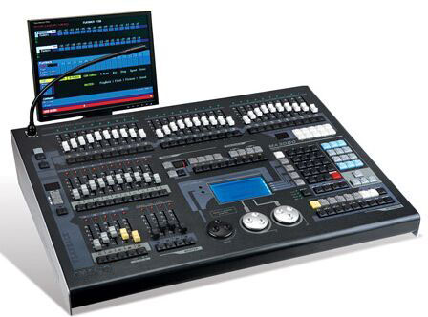
MA2048 电脑灯控台
技术参数：
大屏幕LCD显示，使用中/英文菜单操作模式。
最大2048个DMX控制通道，DMX512/1990 标准， 光电隔离信号输出。
同时最大控制240台电脑灯或240路调光 。
每灯最大42个控制通道，使用灯库模式 (兼容“珍珠”灯库)。
最大存储600个重演程序共分40页，200个编组，210个预置数据，100个快照。
内置图形效果(SHAPE)直选键，有效支持现场变幻特效。
内置图形效果发生器，方便用户对电脑灯进行效果控制，如画圆、
波浪、光圈亮度变化等多种效果，支持图形叠加、变形及展开特效。
程序同步控制：可选内部速度、外部速度、音乐同步或 MIDI 控制。
使用命令行操作模式，使控制更方便。
带VGA显示接口 （显示屏选配），可连接1个VGA显示屏，直观的
人机界面，使控制变得更容易。
带USB数据接口，支持U盘数据备份及系统升级，文件系统与 WINDOWS XP 兼容。
专业鹅颈工作灯，适合室内外演出使用。
电源：AC100-240V / 50-60Hz 25W，高性能绿色开关电源，
符合全世界各国电源要求。
尺寸：730×540×140 mm。

